ПОСТРОЕНИЕ ЧЕРТЁЖА ПРЯМОГО РУКАВА
№ п/п | Название отрезков и точек | Обозначение на чертеже | Расчётная формула | Цифровой расчёт (см)
1 | Ширина рукава | ВВ₁→ | О_{П}+П_{ОП} | 26,6+6=32,6
2 | Длина рукава | ВН = В₁Н₁↓ | Д_{Р} | 52,4
3 | Высота оката | ВР = В₁Р₁↓ | с чертежа халата Г₂В₆-2 | 15,5-2=13,5
4 | Середина рукава | ВО = НН₂→ | ВВ₁:2 | 32,6:2=16.3
5 | Середина локтевого сгиба | ВВ₂ = НН₃→  ^{(.)Р}₂ | ВО:2 | 16.3:2=8.1
6 | Середина переднего сгиба | ОВ₃ = НН₃→  ^{(.)Р}₃ | ОВ₁:2 | 16.3:2=8.1
7 | Точка оката на линии локтевого сгиба О₁ | Р₂О₁↑ | Г₂Г₅ (со спинки) | 7.7
8 | Вспомогательная точка Р₄ | О₁Р₄ / | О₁Р:2 | 11.2:2=5.6
9 | Величина прогиба | Р₄О₂⊥РО₁ | 1,0 | 1.0
10 | Вспомогательная точка В₄ | В₂В₄→ | В₂О:2 | 8.1:2=4
11 | Вспомогательная точка О₃ | В₄О₃⊥О₁В₄ | 1-1,2 | 1.2
12 | Вспомогательная точка В₅ | ОВ₅→ | ОВ₃:2+1,5 | 8.1:2+1.5=5.5
13 | Точка оката на линии переднего сгиба | Р₃О₄↑ | Г₃Г₈(с переда) | 5.7
14 | Вспомогательная точка О₅ | В₅О₅⊥В₅О₄ | 1,5-2,0 | 2.0
15 | Вспомогательная точка Р₅ | О₄Р₅ \ | О₄Р₁:2 | 9.9:2=4.9
16 | Величина прогиба | Р₅О₆⊥Р₁О₄ | 2,0 | 2.0
17 | Соединить точки оката плавной овальной линией | РО₂О₁О₃ОО₅О₄О₆Р₁ | --- | Построение
18 | Увеличение длины рукава | Н₃Н₅↓ | 1-1,5 | 1.0
19 | Уменьшение длины рукава | Н₄Н₆↑ | 1-1,5 | 1.0
20 | Провести плавную линию низа рукава | НН₅Н₂Н₆Н₁ | --- | Построение

МОДЕЛИРОВАНИЕ РУКАВА
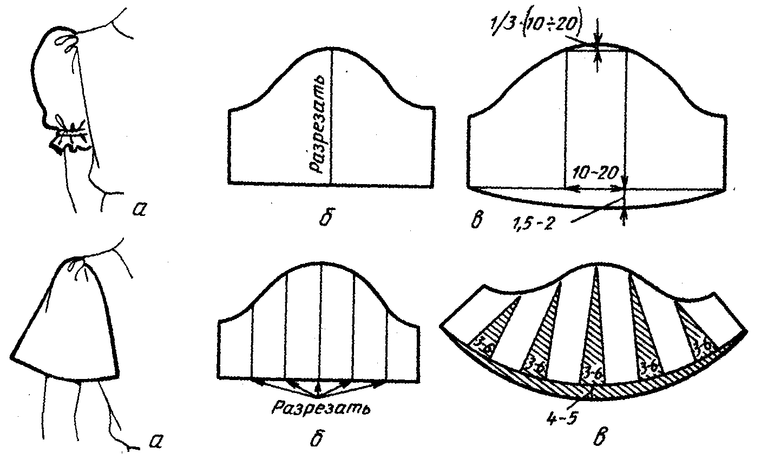
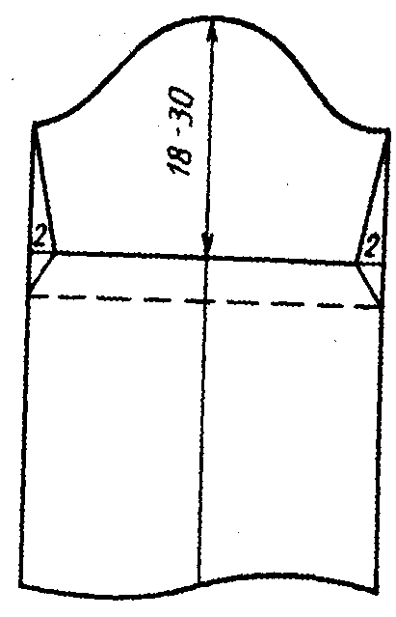
Рукав «фонарик»: а – модель; б – нанесение фасонных изменений на чертёж; в - выкройка
Рукав, расклешённый по низу: а - модель, б – нанесение фасонных изменений на чертёж; в - выкройка
Чертёж спортивного рукава

